ESKİ BELEDİYE HİZMET BİNASI

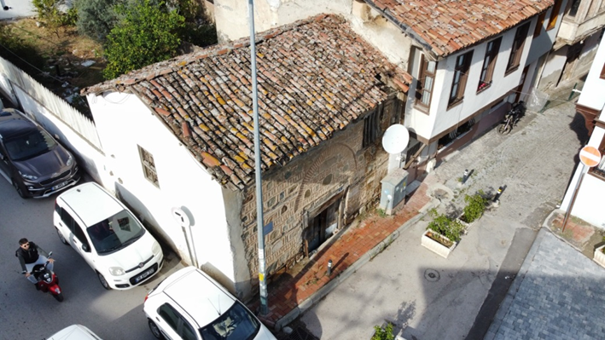
Geç Osmanlı dönemine ait yapının İpar Caddesi’ne uzanan bir kısmı önceki dönemlerde şaraphane olarak kullanılmaktaydı ancak caddeyi genişletme çalışmalarında yıkılmıştır. Binanın sokağa bakan cephesindeki duvarı moloz taşla örülüdür. Tuğlaların üst kısımları kırmızı boya ile renklendirilmiştir. Cephe duvarı delikli tuğla ile örülmüş ve harçla sıvanmıştır. Yuvarlak tuğla kemerle çerçevelenen ahşap çift kanatlı kapısı bulunmaktadır.

OLD MUNİCİPAL SERVİCE BUİLDİNG
A part of the building from the late Ottoman period extending to İpar Street was used as a winery in previous periods, but it was demolished during the street widening works. The wall of the building facing the street is made of rubble stone. The upper parts of the bricks were oversailed with red paint. The facade wall was masoned with perforated bricks and plastered with mortar. It has a wooden double-winged door framed by a round brick arch.

